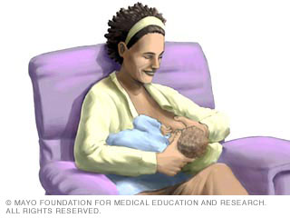
وضع حمل المهد المعكوس:-1
يعتبر وضع مثالى للأمهات الجدد . فقط اجلسى على مقعد مريح ذو مسند . احملى طفلك بين ذراعيكِ . إذا كنت سترضيعن طفلك من الثدى الأيمن؛ فقومى بثنى كوعك الأيسر و احملى طفلك على ساعدك الأيسر. وبيدك اليمنى ثبتى ثديك من الأسفل . وقومى بتوجيه فم رضيعك إلى ثديك . حاولى ألا تنحنى للأمام فالأفضل أن تقربى طفلك إليك وظهرك مستقيم

وضع حمل المهد:-2
و هذا الوضع يشبه كثيرا الوضع السابق ، و لكن هنا أنتى تحملين رضيعك بذراعك الأيمن إن كنتِ ستُرضعين طفلك من الثدى الأيمن. اجلسى على مقعد مريح ذو مسند . احملى طفلك على ذراعك بحيث تنام رأسه بشكل مريح على كوعك و فمه متجه إلى ثديك. ولمزيد من الراحة يمكنك وضع وسادة على ركبتكِ بيحث يستقر عليها جسد رضيعك

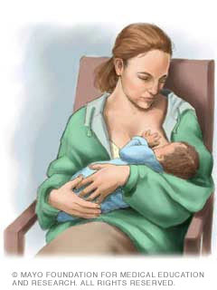

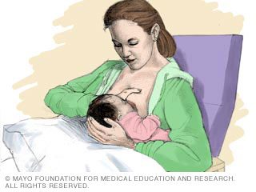
وضع حمل الكرة:-3
وهذا وضع آخر قد يكون مناسب جداً فى حالات الولادة القيصرية أو كبر حجم الثدى. احملى طفلك إلى جانبك ، مع ثنى مفصل الكوع . اسندى رأس طفلك بيدك وقومى بتوجيه فمه إلى ثديك. وبهذا يكون ظهر طفلك مسنود بساعدك . ومن الممكن أن تثبتى ثديك عن طريق يدك الأخرى. ولمزيد من الراحة ضعى وسادة أسفل رأس طفلك

وضع النوم جانبا:-4
و هذا الوضع مناسب جداً عندما تكونين مرهقة , ما عليك سوى أن تنامين على جانبك و توجهين فم طفلك إلى ثديك و تقومى بسند ظهره بيدك ، و بيدك الأخرى تثبتين ثديك بفم رضيعك . و بمجرد أن يتشبث طفلك بثديك للرضاعة من الممكن أن تتركِ ثديك بفمه ، و تسندى ظهره بيد واحدة و تريحين الأخرى
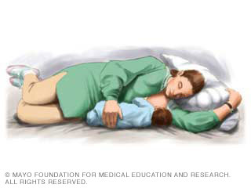

وضع حمل الكرة للتوأم:-5
إذا رزقك الله بتوأم . فمن الممكن أن ترضعين كلاَ منهما على حدة ، و لكن إن أردتى إرضاعهما معاً ضعى كل طفل على جانب مع ثنى الكوع ، وادعمِ ظهر طفليكِ بساعديكِ و من الممكن أن تضعي وسادة على فخديكِ لمزيد من الراحة. و لكى الإختيار سيدتى أى من هذهِ الأوضاع يناسبك ومريح لك ولرضيعك

